《安全评价报告信息公布表》
机构名称 | 重庆市安全生产科学研究有限公司 |  |  |  |  | 资质证号 |  |  |  | APJ-（渝）-001
委托单位 | 中国石油天然气股份有限公司西藏林芝销售分公司察隅县上察隅加油站
项目名称 | 中国石油天然气股份有限公司西藏林芝销售分公司察隅县上察隅加油站安全验收评价报告
项目类别 | □预评价 现状评价 ■验收评价 □其他
所属业务类别 |  | 危化
安全评价过程控制情况
安全评价项目管理 | 项目组组长 |  |  |  | 技术负责人 |  |  |  |  |  | 过程控制负责人
安全评价项目管理 | 钟 兢 |  |  |  | 刘国勇 |  |  |  |  |  | 冯浩
编制过程 | 报告编制人 |  |  | 报告提交日期 |  |  |  | 报告审核人 |  |  |  | 报告审批人
编制过程 | 潘盼新 |  |  | 2023.12 |  |  |  | 何文勋 |  |  |  | 徐茂
姓 名 | 认定专业 |  | 安全评价师从业识别卡/证书编号 |  |  |  |  | 注册安全工程师  注册证号 |  |  |  |  | 是否专职
钟兢 | 电气专业 |  | 1700000000201054 |  |  |  |  | \ |  |  |  |  | 是
唐波 | 化工机械 |  | S011053000110192003004 |  |  |  |  | \ |  |  |  |  | 是
田祖伟 | 安全 |  | 1700000000301781 |  |  |  |  | \ |  |  |  |  | 是
刘文娟 | 自动化 |  | 1700000000201153 |  |  |  |  | \ |  |  |  |  | 是
熊仁君 | 化工工艺 |  | 0800000000304234 |  |  |  |  | \ |  |  |  |  | 是
薛国臣 | 化工工艺 |  | S011041000110192002238 |  |  |  |  | \ |  |  |  |  | 是
孟萌萌 | 电气 |  | 1100000000301652 |  |  |  |  | \ |  |  |  |  | 是
冯 皓 | 机械、化工机械 |  | 1600000000201291 |  |  |  |  | 55130140330 |  |  |  |  | 是
刘国勇 | 化工工艺 |  | 1800000000100099 |  |  |  |  | \ |  |  |  |  | 是
潘盼新 | 安全 |  | S011053000110193002253 |  |  |  |  | \ |  |  |  |  | 否
项目简介 | 项目名称：中国石油天然气股份有限公司西藏林芝销售分公司察隅县上察隅加油站  项目性质：新建  项目地址：西藏林芝市察隅县上察隅镇  建设单位负责人：侯曙光  建设单位：中国石油天然气股份有限公司西藏林芝销售分公司  设计单位：哈尔滨天源石化工程设计有限责任公司  施工及安装单位：上海大居建筑工程集团有限公司  监理单位：中油涿州华宇工程建设监理有限责任公司  储存规模：汽油50m³×2=100m³；柴油50m³×2=100m³；  加油站等级：二级（根据GB50156-2021第3.0.9条规定：其中汽油储量：100m³，柴油储量：100m³，柴油折半计入总容积。故该站油罐总容积为150m³）  现场勘查照片：  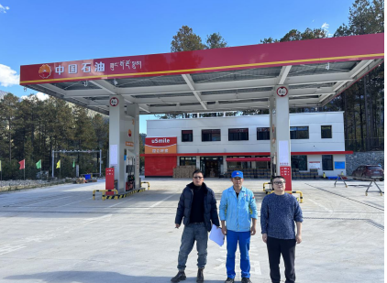
现场开展工作情况 | 勘验人员 |  | 勘验时间 |  |  |  | 勘验任务 |  | 勘验中的问题
现场开展工作情况 | 潘盼新 |  | 2023.11.20 |  |  |  |  |  | 见《整改意见回复表》

